Лекция №2
Тема: Элементы городских дорог и улиц. Проектно-изыскательные работы городских дорог. Основы проектирования городских дорог. Поперечные сечения городских улиц.
План:
- Сеть городских дорог, принципиальные схемы.
- Классификация городских дорог и улиц.
- Элементы продольного профиля городских дорог и улиц.
- Элементы поперечного профиля городских дорог.
- Нормы и технические условия на проектирование городских дорог и улиц.
- Особенности изыскательных и проектных работ на городских улиц.
- Структура изыскательных работ на городских улицах.
- Проектирование городских дорог и улиц в плане.
- Проектирование поперечного профиля улицы.
- Размещение подземных сетей на улицах.
- Способы проектирования продольного профиля.
- Силы сопротивления, действующие на автомобиль.
- Динамические характеристики автомобиля.

Основными элементами городских дорог являются проезжие части, а улиц – проезжие части и тротуары. Кроме того, элементами являются озеленение, освещение и водоотводящие устройства.
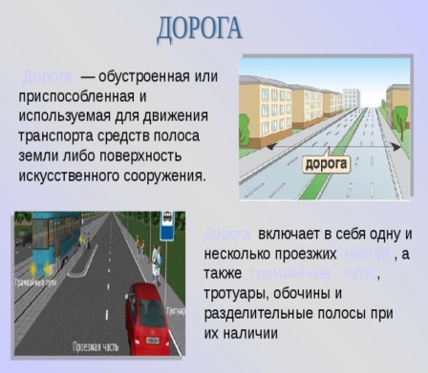
Территория, в пределах которой должны размещаться все элементы автомобильных дорог, называется полосой отвода.
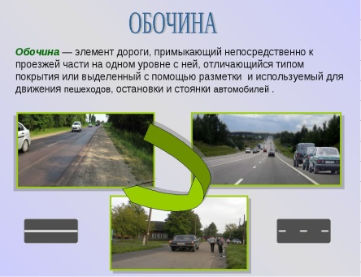
Участки за пределами земляного полотна носят название обрезов. Они служат для размещения пешеходных дорожек, озеленения, строительных и эксплутационных целей.
Проектные границы улиц, в пределах которых должны размещаться все их элементы, носят название красных линий. Здания и сооружения размещают вдоль красных линий или же строят, отступя от них в глубь микрорайонов.
В красных линиях ширину магистральных улиц общегородского значения назначают не менее 45м, районного значения – 35м, улиц местного значения - 25м (при многоэтажном строительстве), при малоэтажном - 15м.
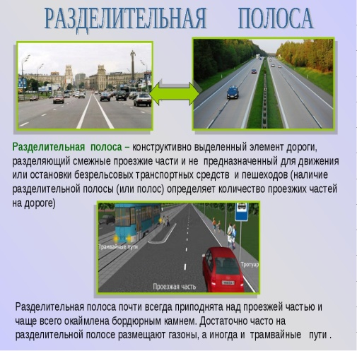
Проезжим частям придают поперечные уклоны в стороны лотков, кюветов, приёмных колодцев ливневой канализации.
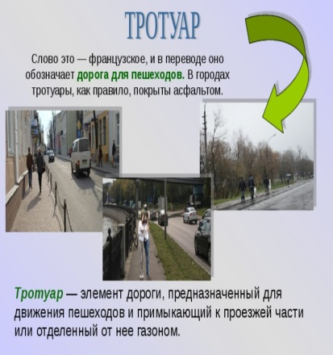
Отдельные элементы улиц и дорог рекомендуется отделять друг от друга полосами зелёных насаждений.
Тротуары от зданий, как правило, отделяют газонами. Назначение зелёных насаждений: декоративное, гигиеническое; они служат барьерами, препятствующими распространению шума, пыли, выхлопных газов автомобилей со стороны проезжей части.
Вдоль улиц устраивают также бульвары, пешеходные аллеи. Полосы зеленых насаждений используют для отделения тротуаров от проезжей части, разделения проезжих частей для движения различных видов и направлений
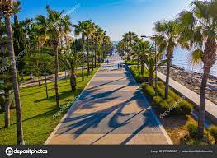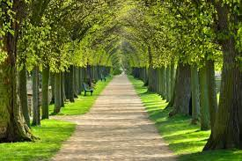
В пределах улиц размещают трамвайные пути, пешеходные дорожки (рис. 1.2, 1.3).
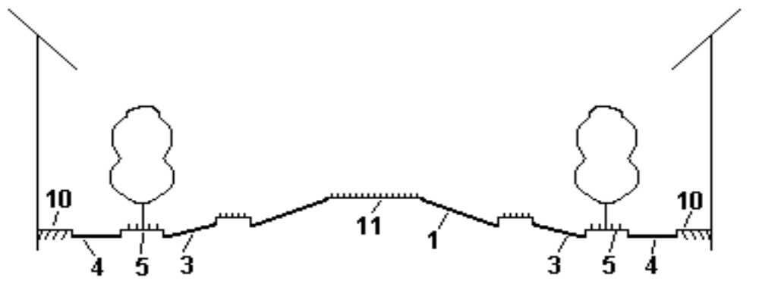
Рис.1.2. Поперечный профиль магистральной улицы общегородского значения: 1.-Проезжая часть скоростного движения; 2.- Проезжая часть смешанного движения; 3.- Проезжая часть местного движения; 4.- Тротуары, аллеи, пешеходные дорожки; 5.- Полосы зелёных насаждений; 9.- Трамвайные пути; 10.- Отмостки у зданий; 11.- Разделительная полоса.
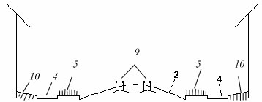
Рис. 1.3. Профиль улицы с трамвайными путями.
Движение по данной улице может быть непрерывным или же регулируемым.
В первом случае пересечение с другими улицами или дорогами осуществляется в разных уровнях путём устройства тоннелей, путепроводов, эстакад.
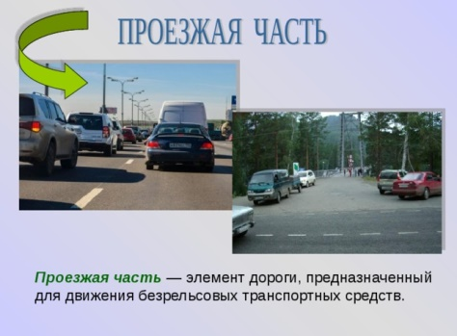
Ширину отдельных элементов и дорог принимают в соответствии с нормами проектирования. Ширину проезжей части и тротуаров устанавливают расчетом с учетом характера и размеров движения. Проезжая часть должна быть ровной, нескользкой, прочной, способной выдержать нагрузки от транспортных средств, обеспечивая возможность их движения с расчётными скоростями.
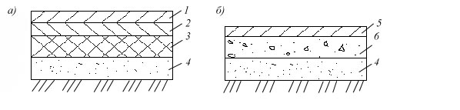
Для этого на проезжей части устраивается несущая конструкция, именуемая дорожной одеждой.
Дорожные одежды состоят из одного или нескольких слоёв.
Верхний конструктивный слой дорожной одежды называется покрытием. Покрытие подвержено непосредственному воздействию проходящего транспорта. Значительный вес, динамичность и многократность воздействий нагрузок, большие касательные усилия при торможении предъявляют высокие требования к материалу дорожных покрытий: стойкость к температурно-влажностным воздействиям, сопротивление истиранию и износу, сдвигу. Для повышения долговечности, коэффициента сцепления с шинами колёс автомобиля устраивают слой износа, восстанавливаемый по мере его истирания.
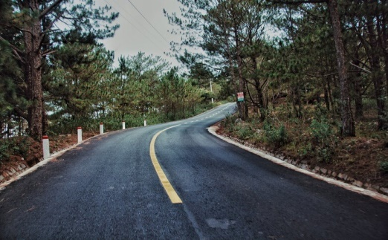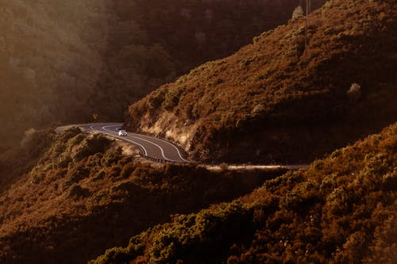
Конструктивные слои дорожной одежды, располагающиеся под покрытием, носят название оснований.
Это несущий слой дорожной одежды, служащий для воспринятия нагрузок от покрытия и распределения их по подстилающему слою и земляному полотну.
Нижний конструктивный слой носит название подстилающего слоя. Предназначен для распределения давления по грунту земляного полотна, обеспечения его водно-теплового режима. Подстилающий слой называют ещё дренирующим. Обычно используют песок и другие материалы, обладающие фильтрующей способностью (коэффициент фильтрации более Кф> 3м/сут): песок, песчано-гравийная смесь (ПГС), шлак, ракушечник.
Тротуары и пешеходные дорожки: Размеры тротуаров, пешеходных дорожек, продольные и поперечные уклоны принимают в соответствии с нормами проектирования. Поверхностям тротуаров придается обычно односкатный профиль, а пешеходным дорожкам – двускатный, с уклонами от оси.
- Основные требования к тротуарным покрытиям: ровность, не скользкость, износоустойчивость, возможность чистки и ремонта.
- Для пешеходных дорожек, особенно в парках, на бульварах, скверах большое значение придают внешнему виду, цвету, гармонирующим с окружающей обстановкой. В качестве покрытий используют асфальтобетон мелкозернистый, песчаный, цветной толщиной h = 2,5… 4см; в труднодоступных местах используют литой асфальтобетон.

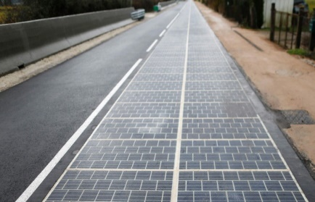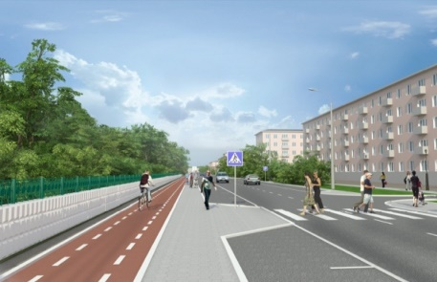
Основание - щебеночное из известняка с прочностью при сжатии R=60 МПа, шлаковое, обработанное вяжущими и без них. В отдельных случаях используют цементобетон. Обязателен и подстилающий фильтрующий слой.
Для устройства тротуаров и пешеходных дорожек широко используют штучные материалы:
цементобетонные плиты (РФ, США, ГДР, ФРГ, Франция и др).
асфальтобетонные плиты квадратные, прямоугольные, полученные прессованием под нагрузкой 30-40 МПа из мелкозернистого или песчаного асфальтобетона. Укладывают на холодный асфальтобетон, по щебню, песку.
Каменные плиты из известняка, песчаника с прочностью при сжатии R=80…100 МПа, морозостойкостью F>25;
Керамические материалы в виде кирпичей или плит.
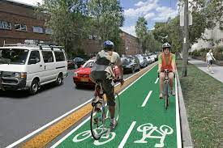
Также используют цветные бетоны на белом цементе с пигментами или на цветном цементе, цветные асфальтобетоны. Красивые покрытия можно получить из цветной резины в виде плит. Такие покрытия эластичны, бесшумны, гигиеничны.
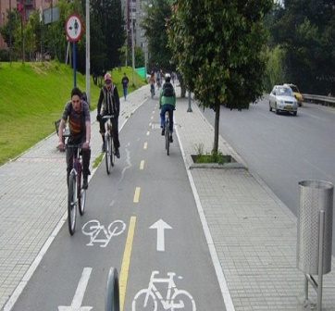
Велосипедные дорожки: Рекомендуется устраивать вдоль улиц и дорог ведущих в зоны отдыха, к паркам, стадионам, пляжам, а также к предприятиям, расположенным в пригороде. Располагают по одной или обеим сторонам улицы, между проезжей частью и тротуарами. При раздельных проезжих частях для транзитного и местного движения велодорожки размещают между ними. Во всех случаях их нужно ограждать зелёными насаждениями. Они могут быть для однорядного, двухрядного, встречного движения. В последнем случае ширина дорожки может достигать 4.5м. Профиль односкатный или двухскатный. Дорожная одежда – как на тротуарах.
Озеленение осуществляется в виде полос зелёных насаждений: газонов с посадкой деревьев, кустарников, цветов. При рядовой посадке деревьев расстояние между ними вдоль улиц, дорог, тротуаров – не менее 3-6м, а между кустами – не менее 0.5-1.5м. Наилучшие условия для движения пешеходов – когда тротуары и пешеходные дорожки с обеих сторон окаймлены полосами зелёных насаждений.
Разделительные полосы с зелёными насаждениями располагаются:
- по оси проезжей части для разделения встречного движения (3-4м);
- между проезжей частью транзитного и местного движения (6-8м);
- между проезжей частью и полотном трамвайных путей(2м);
- между проезжей частью и велодорожками (1.2-4м);
- между тротуарами и проезжей частью или полотном трамвая (2м).
Водоотвод и снегоудаление: Система водоотвода бывает закрытая, открытая, смешенная. Наиболее совершенной является закрытая система, при которой вода отводится по подземным трубопроводам, куда она попадает через водоприёмные колодцы с решетками.
Используют трубы железобетонные, асбестоцементные, полимерные: мелкие трубы – d=0.4…0.6м; средние – d=0.7…1.5м; большие – d=1.5…3.5м. Трубы d>1м называется коллекторами. Используют также каналы из сборных элементов шириной до 4м, высотой до 3м. Закрытая водосточная сеть называется ливневой канализацией; она имеет смотровые колодцы, камеры слияний и пересечений, переходные колодцы и т. д. Смотровые колодцы устраивают для очистки водостоков, фиксации положения трубы через определенные промежутки (50…80 м) на прямых участках, в местах поворота, изменения диаметра, уклонов, в местах присоединения водосточных веток, колодцев и т. д. Водостоки прокладывают с учётом глубины промерзания грунтов. Толщина засыпки грунтом 0,7…8 м. Сток воды вдоль проезжей части идёт по мелким лоткам, образуемым сопряжением проезжей части улиц с ограждающими бортами. Из лотков вода попадает в дождеприёмные колодцы с решетками.
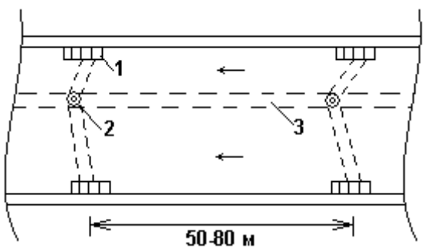

Схема ливневой канализации: 1. Водоприемные колодцы с решетками; 2. Смотровые колодцы; 3. Коллектор водостока

Ливневая канализация должна выполняться как на улицах, так и внутриквартирных территориях. Глубина колодцев на уличных и внутриквартирных территориях от 1.2 до 2.1м. Наряду с отводом поверхностных вод следует уделять внимание понижению уровня и отводу грунтовых вод. Для этого применяют дренажи глубокого заложения. На улицах и дорогах устраивают дренажи мелкого заложения у краёв проезжей части под дорожной одеждой. Они принимают воду из дренирующих слоёв.
При проектировании улиц и дорог предусматриваются мероприятия, обеспечивающие быстрое снегоудаение. Применяют вывоз снега автотранспортом, снегосплав, снеготаяние. Снегосплав можно осуществлять по любой канализационной системе. Для этого на крупных коллекторах устраивают снегоприёмные камеры, расположенные вне зоны движения на расстоянии 200-250 м. Их перекрывают решетками и крышками. Снеготаяние осуществляется нагревом покрытий или оплавлением снега горелками с инфракрасным излучением.

Изыскания городских улиц и дорог ведутся на основании заданий, составляемых проектными организациями, которые предопределяют состав исходных материалов для проектирования.
Необходимо учитывать, что улицы и городские дороги нельзя проектировать без увязки с окружающими территориями как в техническом отношении, так и с точки зрения архитектурно-композиционных требований. Поэтому изыскания проводятся и на соседних территориях, что особенно важно при реконструкции (снос строений и т.п.). Необходимо учитывать материалы, имеющиеся в местных организациях (планы, геодезические съемки), собрать сведения о карьерах, грунтах, участках с особыми геологическими условиями (пучинистые грунты, наличие подземных ключей и т.п.).
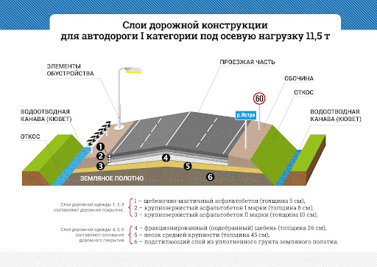
Учет движения производится по частям суток, а в часы пик — по десятиминутным периодам, в различные дни недели (по проектируемой и пересекающейся улицам).
При наличии генеральных планов организации движения их учитывают вместе с натурными наблюдениями. Существуют специальные автоматические приборы для учета размеров движения, широко используются компьютерные технологии.
- Результаты наблюдений оформляются в виде картограмм, таблиц и т.п.
- Геодезические сведения.
- ситуационные планы в отметках и горизонталях с нанесением наземных и подземных сооружений. При наличии предшествующих съемок выполняются изменения и дополнения (уточнение отметок у входов зданий, в местах пересечений с улицами, железными дорогами, трамвайными путями и т.д.); используется цифровая модель местности;
- планы с нанесенными красными линиями, линиями базисного геодезического хода, осями проезжих частей существующих и проектируемых улиц, пикетными и плюсовыми точками, опорными проектными отметками и уклонами. Планы выполняют в масштабах 1:2000, 1:1000, 1:500;
-продольные профили по осям улиц и дорог, выполненные в масштабах: горизонтальном - 1:1000, 1:500, вертикальном - 1:100, 1:50;
- поперечные профили улицы, выполненные в масштабах: горизонтальном- 1:200, вертикальном - 1:100;
- данные для расчета водоприемных и водопропускных сооружений (бассейны стока и т.д.);
- инвентаризационные ведомости: на строения с указанием объемов, площадей, числа людей; на дорожные конструкции и искусственные сооружения с указанием года постройки, технического состояния; на зеленые насаждения; на подземные сети с указанием их высотного положения.
Гидрогеологические сведения:
- план улицы или дороги с нанесением мест расположения шурфов и скважин, совмещенных с геодезической съемкой;
- разрезы грунтов по шурфам или скважинам с характеристиками грунтов, уровнями их залегания, уровнем грунтовых вод;
- геологический разрез по оси улицы, совмещенный с продольным профилем;
- результаты лабораторных испытаний грунтов: прочностные характеристики, гранулометрический состав, включения, плотность, пористость, пластичность, угол внутреннего трения, коэффициент фильтрации, угол естественного откоса.
Сведения о наличии местных дорожно-строительных материалов.
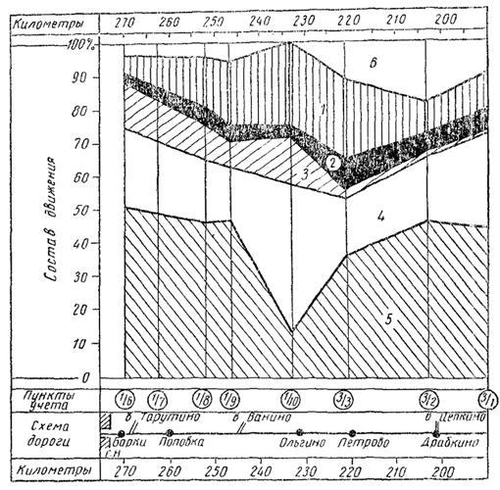
-Используют сведения о существующих карьерах и ведут разведку новых месторождений песка и каменных материалов.
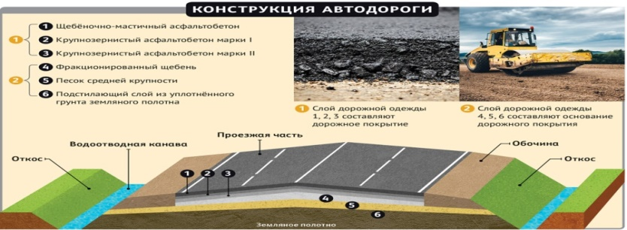
Нормы проектирования городских улиц и дорог: К улицам и дорогам предъявляют требования с учетом условий и размеров движения по ним. Чем выше категория или группа, тем более высокие требования, предъявляются к ним. Основные технические нормы проектирования:
- расчетная скорость движения;
- наименьшее число полос движения;
- ширина одной полосы движения;
- наименьшее расстояние видимости;
- радиусы кривых в плане по оси проезжей части;
- наибольшие продольные уклоны;
- наименьшие радиусы вертикальных кривых.
Проектные решения должны быть экономичны и обеспечивать необходимые условия для удобства и безопасности движения. Следует при проектировании стремиться не прибегать к предельным нормам проектирования, если это не ведет к значительным материальным затратам. Категории автомобильных дорог общей сети
Кате  гория  доро  ги | Расчетная интенсивность движения, авт/сут |  | Народнохозяйственное и административное значение автомобильных дорог
Кате  гория  доро  ги | приведенная к легковому автомобилю | в транспортных единицах
I-а | Св. 14000 | Св. 7000 | Магистральные автомобильные дороги общегосударственного значения (в том числе для международного сообщения)
I-б  II | Св. 14000  Св. 6000 до 14000 | Св. 7000  Св. 3000 до 7000 | Автомобильные дороги общегосударственного (не отнесенные к I-а категории), республиканского, областного (краевого) значения
III | Св. 2000 до 6000 | Св. 1000 до 3000 | Автомобильные дороги общегосударственного, республиканского, областного (краевого) значения (не отнесенные к I-б и II категориям), дороги местного значения
IV | Св. 200 до 2000 | Св. 100 до 1000 | Автомобильные дороги общегосударственного, республиканского, областного (краевого) и местного значения ( не отнесенные к I-б, II и III категориям)
V | До 200 | До 100 | Автомобильные дороги местного значения (кроме отнесенных к III и IV категориям)

Основные параметры поперечного профиля автомобильных дорог
Параметры элементов дорог | Категории дорог
Параметры элементов дорог | I-а | I-б | II | III | IV | V
Расчетная скорость, км/час | 150 | 120 | 120 | 100 | 80 | 60
Число полос движения | 4; 6; 8 | 4; 6; 8 | 2 | 2 | 2 | 1
Ширина полосы движения, м | 3,75 | 3,75 | 3,75 | 3,5 | 3 | -
Ширина проезжей части, м | 2×7,5;  2×11,25;  2×15 | 2×7,5;  2×11,25;  2×15 | 7,5 | 7 | 6 | 4,5
Ширина обочин, м | 3,75 | 3,75 | 3,75 | 2,5 | 2 | 1,75
Наименьшая ширина укрепленной полосы обочины, м | 0,75 | 0,75 | 0,75 | 0,5 | 0,5 | -
Наименьшая ширина разделительной полосы между разными направлениями движения, м | 6 | 5 | - | - | - | -
Наименьшая ширина укрепленной полосы на разделительной полосе, м | 1 | 1 | - | - | - | -
Ширина земляного полотна, м | 28,5; 36; 43,5 | 27,5; 35; 42,5 | 15 | 12 | 10 | 8
Основные параметры городских улиц и дорог
Категория улиц и дорог | Расчетная скорость движения, км/ч | Ширина полосы движения, м | Число полос движения | Наименьший радиус кривых в плане, м | Наибольший продольный уклон, в % | Ширина пешеходной части тротуара, м
Магистральные дороги:  скоростного движения  регулируемого движения | 120  80 | 3,75  3,50 | 4-8  2-6 | 600  400 | 30  50 | -  -
Магистральные улицы:  общегородского значения:  непрерывного движения  регулируемого движения  районного значения:  транспортно-пешеходные  пешеходно-транспортные | 100  80  70  50 | 3,75  3,50  3,50  4,00 | 4-8  4-8  2-4  2 | 500  400  250  125 | 40  50  60  40 | 4,5  3,0  2,25  3,0
Улицы и дороги местного значения:  улицы в жилой застройке  улицы и дороги научно-производственных, промышленных и коммунально-складских районов  парковые дороги | 40  30  50  40  40 | 3,00  3,00  3,50  3,50  3,00 | 2-3  2  2-4  2  2 | 90  50  90  50  75 | 70  80  60  70  80 | 1,5  1,5  1,5  1,5  -
Проезды:  основные  второстепенные | 40  30 | 2,75  3,50 | 2  1 | 50  25 | 70  80 | 1,00  0,75
Пешеходные улицы:  основные  второстепенные | -  - | 1,00  0,75 | По расчету | -  - | 40  60 | По проекту
Велосипедные дорожки:  обособленные  изолированные | 20  30 | 1,50  1,50 | 1-2  2-4 | 30  50 | 40  30 | -  -
Стадии проектирования и состав проектных работ: Проектирование улиц и дорог носит двухстадийный характер: 1 стадия – проектное заданий со сметно-финансовым расчетом; 2 стадия – рабочие чертежи со сметой.
При разработке проектного задания решают следующие вопросы:
- устанавливают трассу;
- уточняют категорию улицы
- проектируют схемы организации движения (транспортные и пешеходные)
- проектируют типовые поперечные профили с расчетом ширины отдельных элементов
- производят выбор и расчет конструкции дорожной одежды;
- проектируют водоотвод и искусственные сооружения;
- проектируют план улицы, дороги, площади;
- решают вопросы озеленения, освещения, благоустройства, снегоудаления;
- проектируют вертикальную планировку;
-разрабатывают условия организации работ по строительству или реконструкции объектов;
- определяют стоимость строительных работ.
Проектное решение выбирают на основе вариантного проектирования.
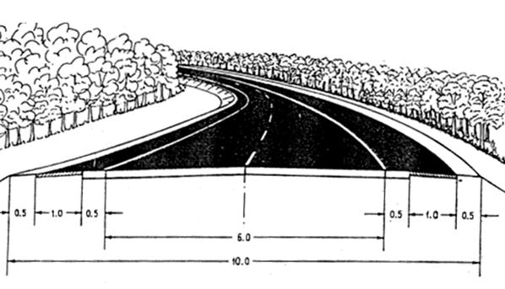
Материалы проектного задания:- Выкопировка из схемы планировки и застройки города, масштабы 1:10000 – 1:2000;
- Конструктивные поперечные профили, масштабы 1:200 – 1:100 с деталями, масштабы 1:20, 1:10, 1:5;
- План проектируемой улицы с вертикальной планировкой и размещением проектируемых сооружений и инженерных сетей;
- Продольный профиль;
- Поперечные профили на пикетах и характерных промежуточных точках;
- Схемы организации движений на сложных участках пересечений;
- Конструктивное решение искусственных сооружений;
- Проект водоотвода;
-Предложения по озеленению, освещению, оборудованию дороги, снегозащите;
- Ведомость объемов работ;
- Предложения по организации работ;
- Сметно-финансовый расчет;
- Пояснительная записка с технико-экономическим обоснованием.
На стадии рабочих чертежей производят уточнение и детализацию решений, предложенных в проектном задании. На основании рабочих чертежей составляют ведомость объемов работ и смету. Графический материал выполняется по стандартной форме, прилагается пояснительная записка. Типы дорожных сооружений и дорожную одежду выбирают в соответствии с категориями улиц и дорог, составом и размером движения, наличием местных мостов и др. Дорожные конструкции считаются экономически эффективными, если срок их окупаемости не превосходит 10 лет.

Проектирование плана городской улицы (горизонтальная планировка) на стадии технического проекта в значительной степени отличается от проектирования плана загородной автомобильной дороги, где весьма большой удельный вес занимают вопросы выбора трассы дороги, т. е. ее расположения в плане на местности между заданными начальным и конечным пунктами. В городских условиях трасса дороги или улицы уже предопределена на предыдущих стадиях градостроительного проектирования. Трассирование городских дорог и улиц на территории города не выполняется для каждой улицы или дороги в отдельности, а решается в общем комплексе при проектировании улично-дорожной сети и генерального плана города.
Расположение городских улиц в плане должно обеспечивать удобную и безопасную работу городского транспорта с максимальной экономией времени населения по транспортным передвижениям.
Для этой цели выполняют -Транспортные расчеты с определением взаимной координации пассажирских и грузовых связей, составляют картограммы общей интенсивности движения транспорта, массового пассажирского транспорта как на расчетный срок, так и на I очередь. Кроме того, составляют картограммы основных направлений и интенсивность движения пешеходов. Транспортные расчеты являются основным критерием для классифицирования городских улиц. На основании этих расчетов разрабатывают план «красных линий», т. е. линий, определяющих в плане границы городской застройки любого назначения и городских улиц и дорог.
Реализация плана «красных линий» может осуществляться сразу или в весьма длительные периоды по мере возникновения расчетных перспективных транспортных потоков и осуществления плана строительства зданий и сооружений.
Проектирование городской улицы в плане включает: определение размеров ее элементов в поперечном профиле; композицию этих элементов; определение ширины проезжих частей и тротуаров, их пропускной способности; определение ширины различных разделительных полос из условий организации движения транспорта и пешеходов; размещение подземных инженерных сетей, озеленения; сопряжение криволинейных участков горизонтальными кривыми, размещение различного типа уширений, площадок специального назначения и т. д.
2.Пропускной способностью называется максимальное количество автомобилей, которое может быть пропущено через то или иное поперечное сечение улицы или дороги в единицу времени. Поэтому следует различать: пропускную способность улицы в двух направлениях, т. е. пропускную способность всей проезжей части улицы, пропускную способность проезжей части в одном направлении движения и пропускную способность одной полосы движения. За единицу времени для характеристики пропускной способности принимают 1 ч. Наиболее часто определяют пропускную способность в одном направлении движения, которая слагается из пропускной способности отдельных полос движения.
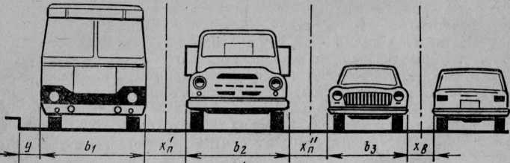
Проектирование улиц и дорог в плане: Включает разбивку трассы, нанесение красных линий и размещение всех элементов улиц и дорог, инженерных сооружений.
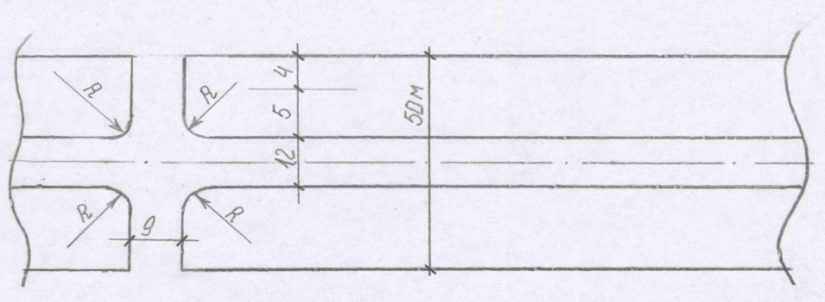
План участка городской улицы
При нанесении оси в местах поворотов вписывают кривые, обеспечивающие плавность движения транспортных средств.
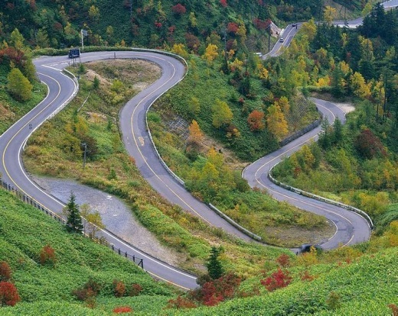
Rmin – СНиП. При кривых ограниченного радиуса (< 1000 - 600 м.) устраивают переходные кривые. На криволинейных участках R < 750 м. проезжую часть уширяют. Уширение каждой полосы принимают по СНиПу. Минимальные радиусы поворота на перекрестках, вокруг направляющих островков – 12 м., у тротуаров – 5- 12 м. (в зависимости от категории улицы). Проектирование улиц в плане увязывается с вертикальной планировкой. В условиях гористой и пересеченной местностей для смягчения уклонов дорогу делают извилистой. Извилистые участки дорог при крутых уклонах местности называются серпантинами.
Проектирование элементов поперечного профиля улиц и дорог: Задачи проектирования: установление состава и взаиморасположения элементов поперечных профилей улицы (дороги), их ширины, типов конструкций и т.д.
Расчет ширины проезжей части: Расчет ширины проезжей части улиц и дорог, тротуаров производится в соответствии с составом, условиями, размерами движения и с учетом перспектив его развития. Целесообразно предусматривать возможность поэтапного осуществления строительства с дальнейшим уширением проезжих частей и тротуаров.
На рис. 2.1 представлен план проезжей части улицы, которую условно разделяют на отдельные полосы движения: в₁,в₂,в₃.
Необходимая ширина проезжей части:
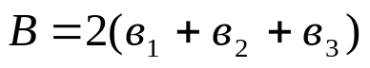
Рис.2.1 Схема к расчету пропускной способности улиц: В- ширина проезжей части; в- ширина полосы движения; 1,2,3 - движущиеся автомобили; L – расстояние между автомобилями; l – габаритная длина автомобиля; S – расстояние между одноименными частями автомобилей.

Ширина одной полосы устанавливается с учетом габаритных размеров автомобиля и расчетных скоростей движения по СНиП.
Необходимое число полос движения устанавливается с учетом перспективной интенсивности. Расчетное число полос движения можно определить по формуле:

n=Qk/N
где n - число полос движения в одном направлении;
Q- интенсивность движения в рассматриваемом направлении в час пик;
К– коэффициент, учитывающий внутри часовую неравномерность движения (К =1,2…1, 5);
N- пропускная способность одной полосы (при непрерывном движении)
N=100V/S
где V – скорость движения, км/час;
S – интервал безопасности между одноименными частями движущихся друг за другом автомобилей. Если скорость выражена в м/сек, то
N=3600V/S
Расстояние S должно быть достаточным, чтобы в случае экстренной остановки впереди идущего автомобиля водитель следующего мог остановить его, не доезжая до первого.
S=L+l
где L- расстояние между автомобилями;
l- габаритная длина автомобиля:
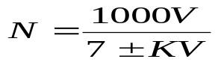
Реальные результаты получают при использовании формулы:

К – коэффициент пропорциональности между скоростью и интервалами между автомобилями, определяемый по графику (рис. 2.2.).
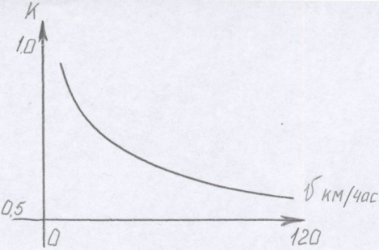
В расчете учитывался однородный состав транспорта (легковой). Смешанный поток приводится к однородному с использованием коэффициентов согласно СНиП.
Размещение сетей под улицами. В пределах улицы проектируют размещение подземных сетей, необходимых непосредственно для обслуживания населения и предприятий и резервируют полосы для тех подземных коммуникаций, потребность в которых может возникнуть в последующем.
Особенно нежелательно вскрытие проезжей части, т.к. восстановление ее первоначальной конструктивной прочности в большинстве случаев невозможно и сопряжено с большими затратами. Поэтому при проектировании улицы размещение подземных сетей проектируют за пределами проезжей части и только в исключительных случаях под ней размещают самотечные сети – водосточные, канализационные и дренажи.
Наиболее радикальным способом размещения подземных сетей является устройство подземных общих коллекторов под поверхностью улиц. В них можно размещать трубопроводы и кабели, либо тепловые сети.
Применение таких коллекторов ограничивается высокой первоначальной стоимостью, но низкие эксплуатационные затраты делают их весьма перспективными.
Для некоторых сетей: телефонных, телеграфных, радиотрансляции; заблаговременно укладывают свободные каналы из асбестоцементных труб, в которые затем протягивают провода через смотровые колодцы без вскрытия поверхности улиц.
Основные принципы размещения сетей под улицами:
- под тротуарами;
- полосами озеленения;
- как исключение – под проезжей частью
- трассировать по возможности прямолинейно, параллельно красным линиям улиц;
- вводы в квартал и иные пересечения допускаются под прямым углом или с небольшим отклонением от него;
- количество поперечных пересечений коммуникаций должно быть минимальным.
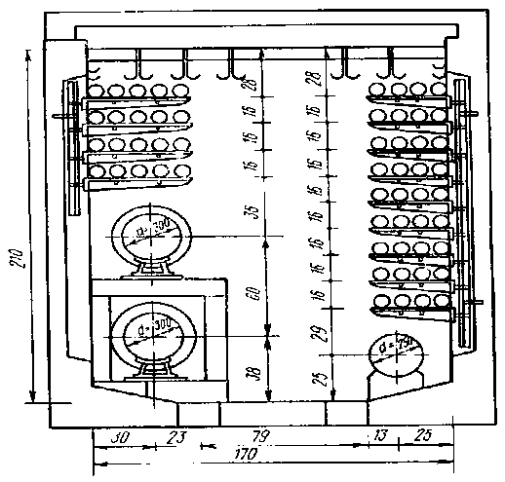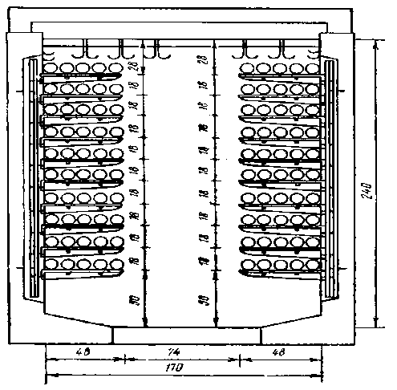
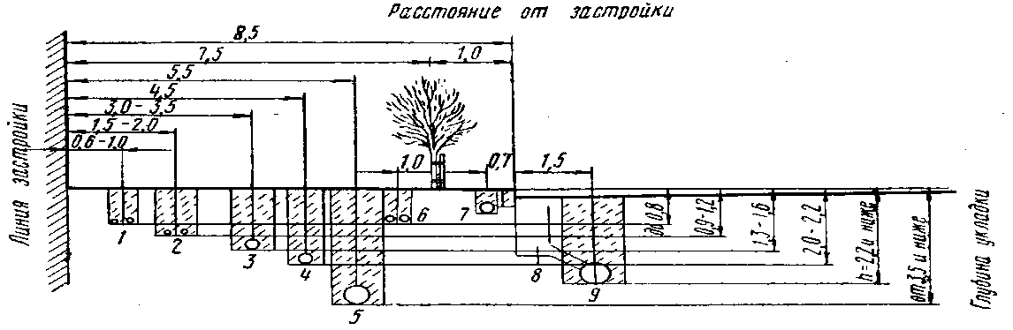
1 – электрокабели
2 – телефонные кабели
3 – разводящий газопровод
4 – разводящий водопровод
5 – канализация
6 – кабели наружного освещения и транспорта
7 – поливочный водопровод
8 – водоприемник
9 – водосток.
Водоводы и магистральные водоводы при ϕ>600 мм должны отстоять от застройки не менее чем на 10 м и поэтому могут оказаться под проезжей частью.

Размещение подземных сетей в одной траншее  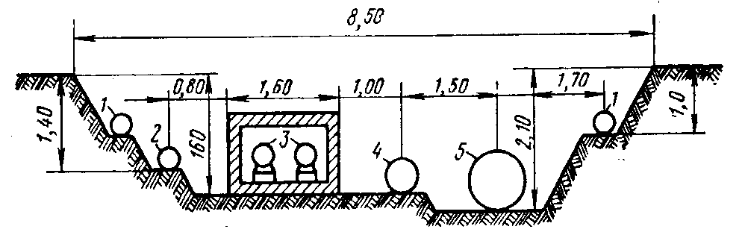 | - Газопровод  - Водопровод  - Теплосеть  - Канализация  - Водосток

Все элементы современных автомобильных дорог должны обеспечивать безопасное движение автомобилей с расчетной скоростью.
Чем выше интенсивность движения на дороге, тем больше мешает автомобили и тем ниже их скорость. Поэтому требования к отдельным элементам маршрута определяются исходя из условий движения одиночного транспортного средства по дороге.
Транспортное средство, движущееся с ускорением при подъеме, обычно оказывает на следующие силы сопротивления: сила сопротивления колеса (трение колеса) Рf, сопротивление подъему Рi, сопротивление воздуха Рw, инерция вращающихся масс самого транспортного средства и образованных механизмов. при изменении скорости силы Рj. Силы сопротивления колес и сопротивление воздуха всегда влияют на движущееся транспортное средство.

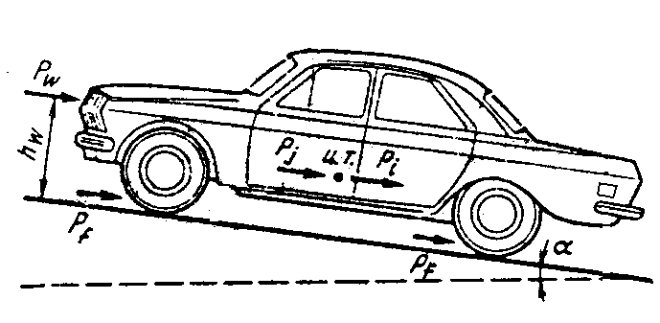

Рисунок: Силы сопротивления, действующие на движение автомобиля.
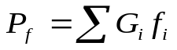
В зависимости от продольного профиля дороги и режима движения транспортного средства сопротивление и силы инерции движению на подъеме могут быть или не быть абсолютными или даже иметь отрицательный знак и могут способствовать движению (спуск или торможение).При движении по дорогам с твердым покрытием сопротивление колес прямо пропорционально давлению на дорогу:

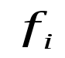
где Gi - нагрузка от колес,
- коэффициент сопротивления колеса.
Сопротивление колес зависит от ровности покрытия, скорости и эластичности шин. Однако на скоростях ниже 50 км / ч сопротивление качению увеличивается настолько медленно, что коэффициент сопротивления качению на практике не меняется, и можно считать, что он имеет следующие значения:

ПОКРЫТИЯ:
- Цементно-бетонные и асфальтобетонные- Значания f :0,01-0,02
- Ровная поверхность из щебня или гравия, обработанная органическими связующими- Значания f 0,02-0,025
- небольшие надрезы из щебня или гравия, не обработанные вяжущими веществами- Значания f0,03-0,04
- Дорога из камней -Значания f 0,04-0,05
- Ровная, сухая и пологая грунтовая дорога- Значания f 0,03-0,06
- Вспаханная земля, очень влажная заболоченная почва, рыхлый песок Значания f 0,05-0,30

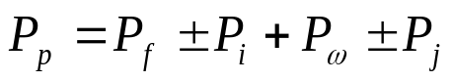
Гравитационная сила Рр может быть вычислена при разных скоростях автомобиля, где вся сила тяжести при движении автомобиля является сопротивлением движению. Условие равенства внешних и внутренних сил (уравнение движения автомобиля) выражается следующим образом:

где Rf - сопротивление вибрации;
Ri - сопротивление движению при подъеме на холм;
Rω - сопротивление движению воздуха;
Rj - сопротивление сил инерции.
Учитывая большую стоимость сооружения и эксплуатации проезжей части улицы, ширину ее делают минимальной, но достаточной для пропуска транспортных средств, рассчитанных на определенную перспективу.
Ширина рабочей полосы проезжей части должна устанавливаться в соответствии с расчетным числом лент движения всех видов транспорта и нормальной ширины каждой ленты, обеспечивающей возможность безопасного движения с установленной скоростью.
Ширина городских дорог и улиц зависит от многих факторов: от пропускной способности полосы движения, вида улицы и дороги, окружающей застройки, от характера озеленения, ширины тротуаров, технических зон прокладки подземных сооружений.
Пропускная способность одной ленты (ряда) на перегоне без пересечений может быть определена по формуле:
N=3600V/L;
N – количество транспортных средств, пропущенное через сечение ленты за 1 час в одном направлении;
L – безопасное наименьшее допустимое расстояние между последовательно движущимися автомобилями.
L определяется: L=l+t_{v}+cv²
где l ≈ 5м, средняя длина автомобиля,
t=0.5…2c, - промежуток времени между моментами начала торможения переднего и заднего автомобиля,
с ≈ 0.11…0.33 – коэффициент торможения,
cv² – тормозной путь автомобиля от начала торможения до остановки.
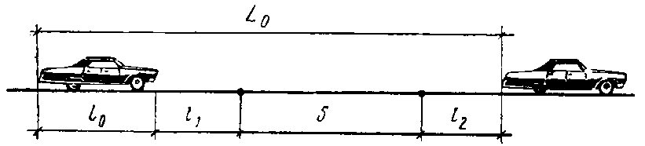

Схема определения ширины проезжей части дороги.
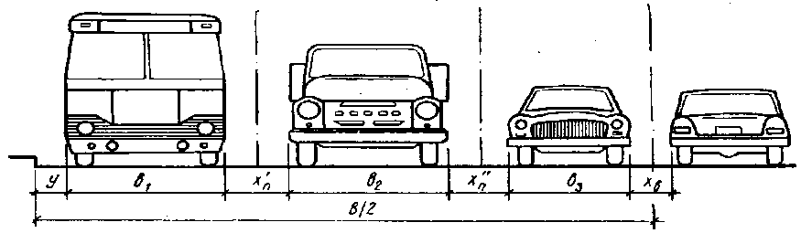
Ширина проезжей части городских магистралей определяется кратной 3.75 м. Нормами проектирования установлены ширина одной полосы (ленты) движения и наименьшее количество полос (лент) для улиц и дорог разного назначения (см. табл.)

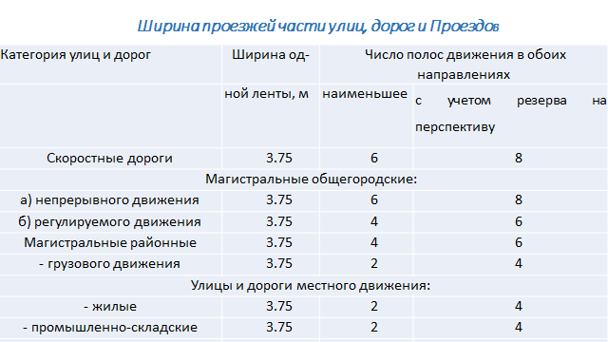

Для разделения встречных потоков безрельсового транспорта, отделение местных потоков от транзитных или пешеходных потоков устраивают разделительные полосы.
Ширину зеленых разделительных полос вдоль тротуаров желательно принимать 3.5 м, с учетом расширения дороги на перспективу.
Между зеленой полосой и бортом проезжей части следует оставлять полосу тротуара шириной 0.75 – 1.0 м для служебного прохода и отвала снега. Наименьшая ширина разделительной полосы между тротуаром и проезжей частью должна быть 2 м.
Устройство зеленой разделительной полосы вдоль тротуаров упорядочивает пешеходное движение, повышает безопасность и скорость транспорта, улучшает гигиенические условия для проживающих вдоль улиц и улучшает благоустройство.

Схема поперечного профиля жилой улицы.
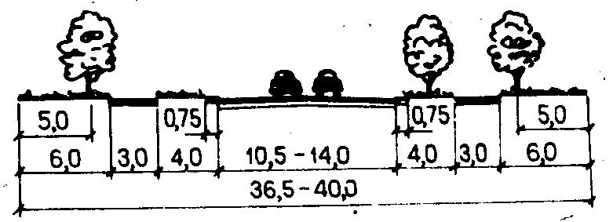
А) без зелёной полосы у застройки
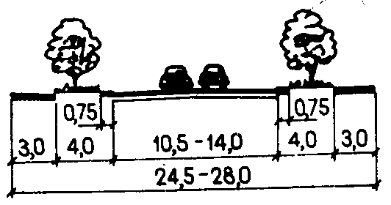
Б) с зелёной полосой у застройки

Для разделения движения по встречным направлениям между проезжими частями устраивается центральная разделительная полоса. Она повышает безопасность, скорость движения и дисциплину водителей. Ширину центральной разделительной полосы принимают 6 м на скоростных дорогах и 4 м на магистральных улицах непрерывного движения.
Устройство островков безопасности на центральной разделительной полосе магистралей общегородского значения обеспечивает место для пешеходов, скапливающихся в ожидании зеленого сигнала светофора.
Разделительные полосы, отделяющие проезжие части от других элементов улиц и дорог, должны быть приподняты на 15-20 см, или располагаться с ней в одном уровне с выделением 2 параллельными линиями, нанесенными на дорожное полотно белой краской.
На скоростных дорогах или на магистралях общегородского движения местное движение от транзитного разделяется полосой не менее 8 м.
Наименьшая ширина палисадников перед многоэтажными зданиями – 6 м, одноэтажными – 4 м; причем, расстояние от стен зданий до оси стволов деревьев должно быть не менее 5 м.
Велодорожки устраивают на улицах, ведущих к паркам, зонам отдыха, стадионам. Их ширина не менее 1.5 м при движении в один ряд и 2.5 м – в 2 ряда в одном направлении. Велодорожки отделены от тротуаров полосой кустарников шириной 1.2 м, а от проезжей части – 0.8 м.
Ширина тротуаров определяется в соответствии с размерами движения пешеходов в оба направления, принимая ширину одной ленты движения 0.75 м. Их расчетная пропускная способность составляет 600…1000 чел./час.
Свободную ширину тротуаров следует принимать не менее:
Тротуар разбивают на условные полосы. Ширину одной полосы принимают равной 0,75 м. В отдельных случаях её увеличивают до 0,9.Минимальную ширину тротуаров принимают по СНиП в зависимости от категории улицы. Ширины разделительных полос на проезжей части, велодорожек, трамвайных путей и газонов принимают в соответствии со СНиП.
В случае размещения в пределах тротуара и пешеходных дорожек мачт наружного освещения, опор проводов и т.п., ширина тротуаров увеличивается на величину соответствующих препятствий (0.5…1.2 м).
Ширину полосы, отводимой для трамвайных путей, принимают 6.6 м при установке опор контактного провода вне этой полосы, и 7.35 м – при установке мачт в междупутье.
При прокладке трамвайных путей вне проезжей части на обособленном полотне, ширину его принимают 9 м, в пределах которой размещают посадочные площадки для пассажиров.

Вопросы для самопроверки:
- Какие сооружения являются основными элементами городских дорог?
- Какие сооружения являются основными элементами улиц?
- Что такое полоса отвода?
- Для чего служат обрезы?
- Какие элементы рекомендуется отделять улиц и дорог?
- Какие сооружения устраивают вдоль улиц?
- Что такое дорога?
- Что такое разделительная полоса?
- Какие работы проводятся при проектно -изыскательных работ городских дорог?
- Структура изыскательных работ на городских улицах.
- Какие геодезические работы проводятся при проектно -изыскательных работ городских дорог?
- Какие гидрогеологические работы проводятся при проектно -изыскательных работ городских дорог?
- Какие основные технические нормы проектирования городских улиц и дорог Вы знаете?
- На сколько стадий подразделяется проектирование улиц и дорог?
- Какие работы включает в себе сметно-финансовый расчет?
- Какие работы включает в себе рабочий чертеж со сметой?
- Что включает проектирование городской улицы в плане?
- Какие работы выполняют при расположение городских улиц в плане?
- Что такое пропускная способность улицы и дороги?
- Цель размещение подземных сетей под улицами?
- Что такое коллектор?
- Какие основные принципы размещения сетей под улицами Вы знаете?
- От каких факторов зависит ширина городских дорог и улиц?
- Какие виды покрытии дорог Вы знаете?
- Для чего устанавливают разделительную полосу?
- От чего зависит ширина тротуаров?
- От чего зависит ширина велодорожки?
- От чего зависит ширина палисадников?

